RAPPORT UØNSKET HENDELSE (RUH)
Dato |  | Tid
Navn |  | Lokasjon
Sett kryss (kan sette flere kryss)
Personskade Personlig verneutstyr Arbeidsmiljø Materiell skade Teknisk utstyr / håndverktøy Belastningsplage
Brann/eksplosjon Porter/heiser/løfteutstyr Organisering/kommunikasjon
Utslipp / ytre miljø Utstyr/maskiner/kjøretøy Forbedringsforslag
Nestenulykke Rydding Annen feil / mangler
Beskrivelse
Avvik (bruk gjerne vedlagt sjekkliste)
Umiddelbare tiltak
Forslag til utbedring
Signatur (melder)

VEDLEGG: SJEKKLISTE FOR AVVIK
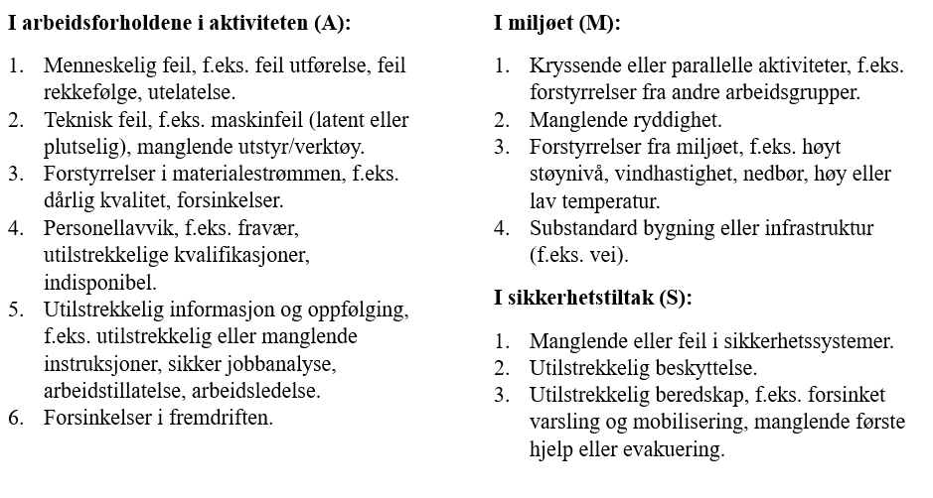
Hentet fra Kjellén, U. og Albrechtsen, E. (2017) Prevention of Accidents and Unwanted Occurrences. CRC Press.

